**SISTEMA DE VENTA**

**DESARROLLO COLABORATIVO DE UN SISTEMA DE VENTA**

26 de octubre de 2018

Version 1.2

Deivys Acosta Pacheco

Robert Torres Fontalvo

Breiner Perez Morelo

Brayan Mateo Gomez

Fabian Chipatecua Jimenez

Edwin Forero

Hectilina Julieth Rodrigez

# HISTORIAL DE CAMBIOS

|  |  |  |  |  |
| --- | --- | --- | --- | --- |
| **Versión** | **Fecha** | **Sección del documento modificada** | **Descripción de cambios (corta)** | **Responsable (S)** |
| *1.0* | *26/10/2018* | *Todo el documento.* | *Definicion del la estructura del documento y sus secciones.* | *Robert Torres* |
| *1.2* | *30/10/2018* | *Todo el documento.* | *Adición de contenido* | *Robert Torres* |

Tabla 1: Historial de cambios

# Contenido

1. HISTORIAL DE CAMBIOS 1

2. Contenido 2

3. Lista de Ilustraciones 3

4. Lista de Tablas 4

5. Introducción 5

5.1 Propósito 5

5.2 Alcance 5

5.3 Definiciones, Acrónimos, y Abreviaciones 5

6. Arquitectura 6

6.1 Definición de la arquitectura 6

6.2 Representación de la arquitectura 6

6.3 Vista lógica 7

# Lista de Ilustraciones

Ilustración 1: Representacion de MVC 7

Ilustración 2: Modelo 4+1 8

Ilustración 3: Diagrama de componentes 8

Ilustración 4: Diagrama de clases 9

# Lista de Tablas

Tabla 1: Historial de cambios 1

Tabla 2: Acrónimos 5

# Introducción

Este documento trata del desarrollo de un software que permita administrar las ventas de una tienda. Este desarrollo se llevará a cabo mediante el uso de la herramienta GitHub.

## Propósito

El propósito de este proyecto es implementar el uso de la plataforma de trabajo colaborativo GitHub

Este documento describe e ilustra el proceso de desarrollo del sistema de ventas teniendo en cuenta los requerimientos y parámetros consignados en la plataforma colaborativa GitHub por parte del cliente.

## Alcance

Este proyecto está orientado a desarrollar un software funcional que administre las ventas de una tienda que manejará en esta primera versión un total de cuatro productos.

## Definiciones, Acrónimos, y Abreviaciones

En este apartado se especifican las apreciaciones que serán utilizadas en el documento con el fin de aclarar el contenido y asegurar su óptimo entendimiento.

|  |  |
| --- | --- |
| IEEE | Institute of Electrical and Electronics Engineers |
| GITHUB | Plataforma de trabajo colaborativo con control de versiones. |
| COLABORACION |  |
| REQUERIMIENTO | Característica con la que debe contar un sistema a petición de un stakeholder. |

Tabla 2: Acrónimos

# Arquitectura

## Definición de la arquitectura

La arquitectura elegida para el desarrollo de ADINBO es la arquitectura modelo-vista- controlador (MVC). La arquitectura MVC plantea una abstracción y una división del sistema en tres capas, apartando los datos de la lógica de negocio.

## Representación de la arquitectura

Para la representación de la arquitectura de este proyecto se utilizó el modelado “4+1” de Filippe Kruchten, el cual propone analizar un mismo sistema desde cinco vistas o perspectivas diferentes.

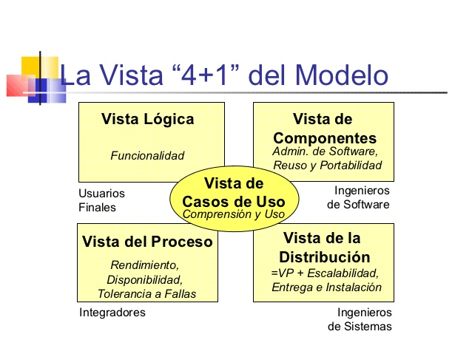

Ilustración 1: Modelo 4+1. Tomado de <https://image.slidesharecdn.com/arquitecturadeaplicaciones-121025113120-phpapp01/95/arquitectura-de-aplicaciones-4-638.jpg?cb=1351164803>

## Vista lógica

En esta vista se describe la estructura y funcionalidades de la aplicación, en esta sección se encuentra consignado el diagrama de clases sobre el que se cimenta la aplicación.

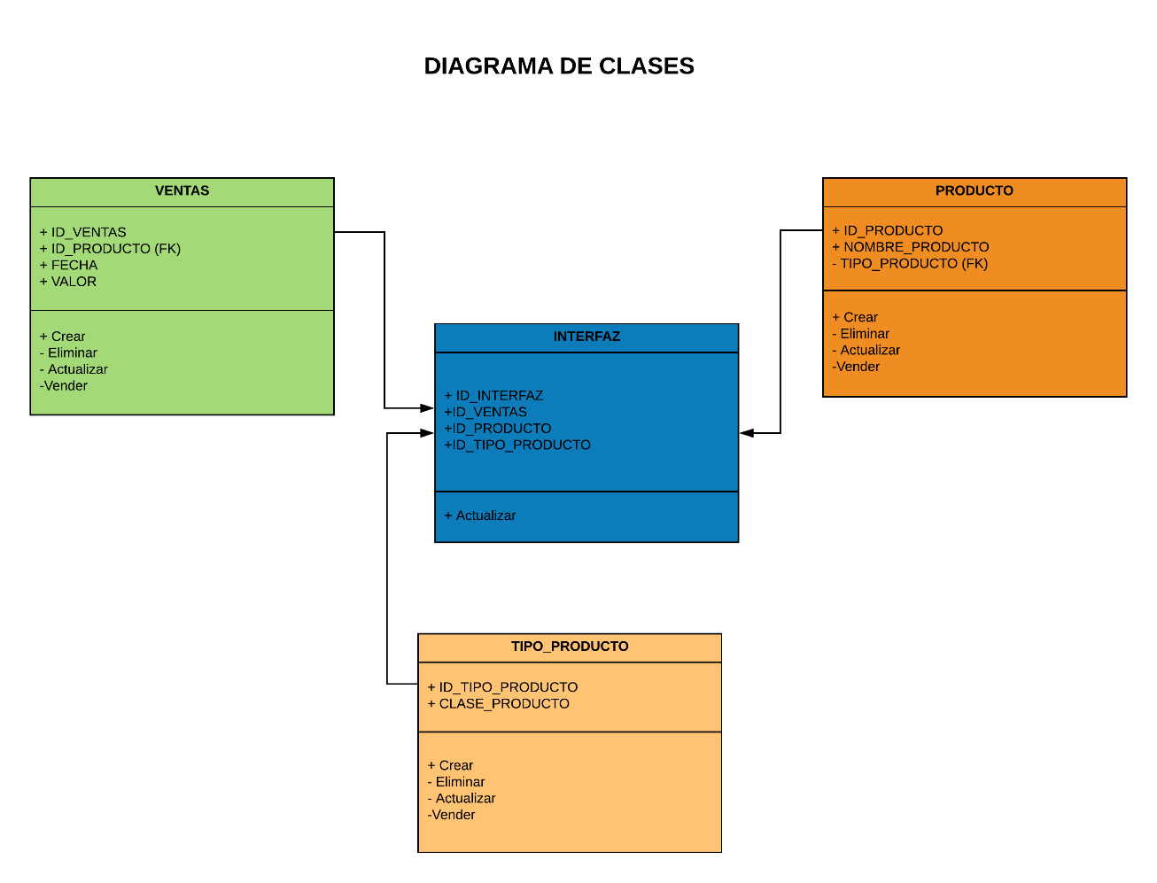

Ilustración 2: Diagrama de clases